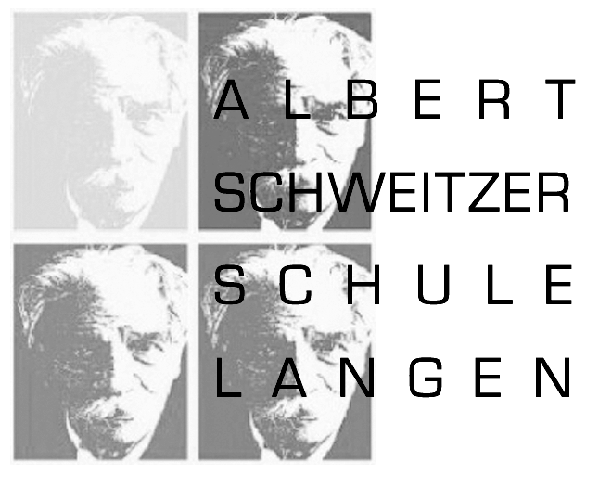

Ich und du
das sind wir
in bewegtem
Gleichgewicht

Langen, den 23.06.2006

Sehr geehrte Eltern,

während des letzten Schuljahres hat die Schulkonferenz einen Fragebogen ausgearbeitet, der am Ende des ersten und am Ende des vierten Schuljahres von möglichst vielen Eltern ausgefüllt werden sollte.
Wir möchten erfahren, wie zufrieden Sie mit der Arbeit in unserer Schule sind, ob Sie über die Schwerpunkte unserer Arbeit informiert sind und welche Anregungen Sie für unsere Arbeit haben.
Die Fragebogen werden anonym ausgefüllt und bis zu Beginn des neuen Schuljahres ausgewertet. Die Ergebnisse können Sie dann auf der „aktuellen Seite“ unserer Homepage einsehen.
Dem Kollegium dienen Ihre Angaben als Rückmeldung der Arbeit und als Impuls zur Weiterarbeit.
Sie haben durch Ihre Beteiligung an der Befragung die Möglichkeit, Ihre Meinung einzubringen und sich an unserer Schulentwicklung zu beteiligen.
Bitte geben Sie den ausgefüllten Fragebogen bis Mittwoch, dem 12.07.06 in Ihrer Klasse (dort steht eine verschlossene Urne) oder im Sekretariat ab!

Danke für Ihre Unterstützung.

Mit freundlichen Grüßen

albert-schweitzer-schule langen • offene ganztagsgrundschule des kreises offenbach • berliner allee 35 • 63225 langen
tel. 06103 73 400 • fax 06103 97 71 56 • e-mail schweitzer-schule-langen@t-online.de

